# Grèce

## SEJOUR EN GRECE

### Séjour

## Programme

#### Jour 1 : Paris - Athènes

Rendez-vous des participants à l’aéroport de Paris Assistance privée aux formalités d'enregistrement. Décollage à destination d’Athènes sur le vol affrété Arrivée à l’aéroport d’Athènes. Accueil privé par et transfert à votre hôtel. Nuit et installation en pension complète à l’hôtel club KINETTA 4*.

#### Jour 14 : Hôtel

Petits déjeuners buffet à hôtel. Journées libres en pension complète à l’hôtel. Des nombreuses activités sportives et de loisirs sont proposées tous les jours, ainsi que des cours collectifs des différents sports, des jeux, des spectacles à l’amphithéâtre. Sports : Mini foot, Tennis, Pétanque, Volley, Basket, Ping-Pong, Cours de danse, Fitness, Lookymba, Lookéa Fit, Lokéa Relax, Aquagym, Jeux piscine, Aquajogging, Aqualookymba, Stand up paddle. Et avec supplément : Jet Ski. Nuits à l’hôtel.

#### Jour 15 : Athènes - Paris

Petit déjeuner à votre hôtel. Journée libre. Transfert (en fonction de l’heure du vol du retour) de l’hôtel à l’aéroport d’Athènes en autocar privé. Assistance aux formalités d'enregistrement. Décollage à destination de Paris sur le vol affrété Arrivée à l’aéroport de Paris.

## Votre séjour.

Hôtel Club KINETTA 4* est situé à seulement 45 minutes d’Athènes.

Il compte 253 chambres disposant toutes de l’air conditionné, d’un téléphone, d’une télévision, d’une salle de bain et d’un sèche-cheveux. Un coffre-fort est disponible sur demande. Elles peuvent accueillir au maximum 4 personnes (2 adultes + 2 enfants, ou 3 adultes + 1 enfant).

L’hôtel dispose d’un restaurant principal avec terrasse face à la mer et d’un restaurant buffet avec terrasse côté piscine (1 dîner inclus par semaine). D’une taverne grecque pour les déjeuner en semaine (sur réservation). De 2 bars ouverts en alternance de 10h00 à 23h00 et d’un bar payant.

L’hôtel propose également les services « à la carte », il s’y trouve : la location de serviettes, le SPA Phytomer avec piscine intérieur chauffée, Salle de fitnesse, Sauna, Hammam, Soins et massages, Boutiques de souvenirs et Locations de voitures.

La connexion internet est gratuite dans les parties communes, la plage est publique et une zone aménagée de transats et parasols pour l’hôtel, l’entrée de la Discothèque est libre mais les boissons sont payantes et la Taxe de séjours à régler sur place est de 3€/chambre/nuit.

L’hôtel propose également les 4 clubs enfants/ados :

- Looky Club Mini 4- ans

- Looky Club Junior 7-10 ans

- Looky Challenger 11-13 ans

- Looky Jeun’s 14 ans et +

Des infrastructures y sont dédiées, un accueil des enfants de 3 ans est mis en place hors vacances scolaires, des activités d’éveil, jeux, sports et animation adaptés à chaque âge sont mis en place, une soirée pyjama est organisée une fois par semaine pendant les vacances scolaires, et pour les Ados le programme et les activités sont définit conjointement avce l’animateur.

Et pour les nouveaux Talents, le Look Star sera enchanté de les aider à se révéler avec un atelier DJ et Chant.

## Hébergement.

Votre hôtel :

- Hôtel Club KINETTA 4*

## Inclus dans le prix.

* PARIS / ATHENES / PARIS sur des vols affrétés

* Transfert aéroport / hôtel / aéroport en autocar de grand tourisme

* Verre de bienvenue.

* 14 nuits en chambre double à l’hôtel CLUB KINETTA 4*

* Pension complète

* Boissons à volonté aux repas : eau et vin en carafe, bière pression

* Animation diurne et nocturne avec jeux, spectacles et tournois

* Sports gratuits

* Assistance de nos hôtesses « GEOVISIONS » durant votre séjour.

* Plage aménagée avec transats et parasols

* Taxes d’aéroport

* Mini-Clubs pour enfants

* La garantie APS + Assurance Assistance rapatriement

## Non inclus dans le prix.

* Supplément chambre occupée par une seule personne

* Assurance MULTIRISQUES COVID de 2,5% du montant total du forfait voyage

* La taxe de séjour locale de 3 € / nuit / chambre

## Photos

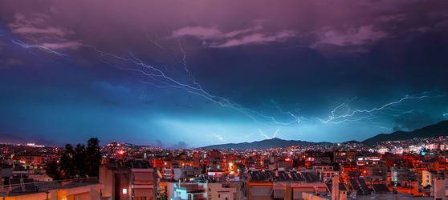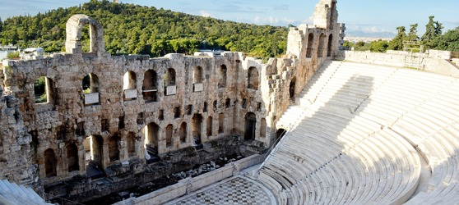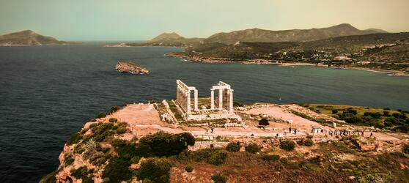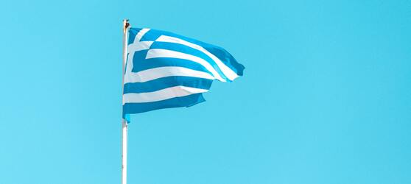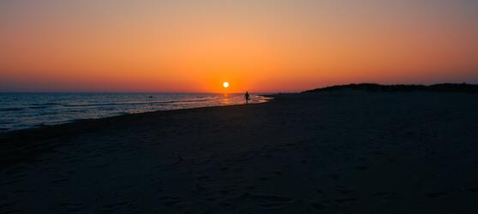

## Tarifs

|  |  |  |
| --- | --- | --- |
| **Date de départ** | **Date de retour en France** | **Prix minimum en € / pers.** |